（様式１）
令和 年 月 日

五戸町長 若 宮 佳 一 様

住 所
名 称
代表者職氏名 ㊞
電話番号

旧五戸町デイサービスセンター活用事業申込書

旧五戸町デイサービスセンター活用事業者募集要項に基づき、施設の使用について、下記のとおり申し込みます。

記

添付書類
①応募申込書（様式１）
②事業者概要書（様式２）
③事業計画書（様式３）
④収支計画書（様式４）※様式４に代わる既存書類がある場合には代替可
⑤誓約書
⑥商業登記事項証明書の履歴事項全部証明書（個人の場合は住民票）
⑦国税及び地方税の滞納が無いことを証明する書類
⑧その他事業の説明等に必要な書類がある場合には参考資料（任意）

（様式２）

事業者等概要書

事業者等の経営組織 | 法人（会社） ・ 法人（会社以外の法人）  個人 ・ 法人でない団体
事業者等の名称
事業者等の所在地
事業者等の開設時期 | 年 月
事業者等の従業員数 | 正社員・正職員 名  パート・アルバイト 名  その他（臨時雇用者等） 名
事業の種類 | 建設業 ・ 製造業 ・ 運輸業 ・ 卸売業、小売業  不動産業 ・ 飲食サービス業 ・ 医療、福祉業  その他（ ）
事業の主な内容、実績

※別紙記載可
記載欄に別紙記載と
明記の上、別紙を添付すること
担当者連絡先 | 部署名  職氏名  TEL  FAX  E-MAIL
（様式３）

事業計画書

１ 概要
申込理由 |  | 新規事業 ・ 事業拡張 ・ 事業所移転  その他（ ）
主たる使用目的
建物・敷地用途 |  | （主な用途）
事業計画内容  ※別紙記載可  記載欄に別紙記載  と明記の上、別紙  を添付すること |  | ①事業内容について  ②施設の運営・管理について  ③地域活性化について  ④公民連携について
管理体制 | 建 物
管理体制 | 周辺環境
２ 施設利用計画図（利用用途を表示してください。）

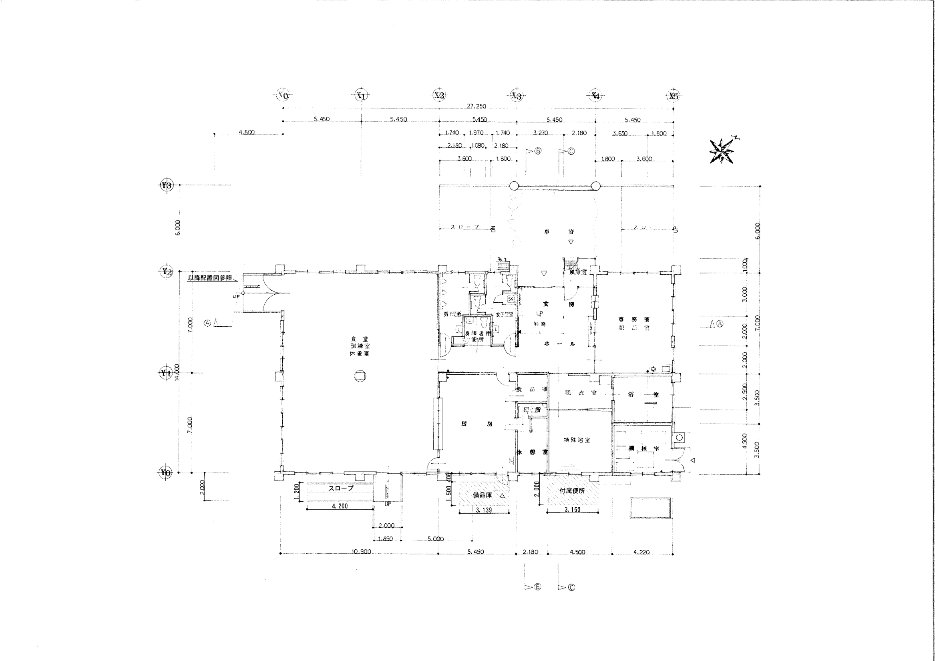

（様式４）

収支計画書（令和 年度）

○収入 （千円）
項目 | 内容 | 予算額
合計

○支出 （千円）
項目 | 内容 | 予算額
合計
※既存の計画書がある場合には代替提出可能

（様式５）
令和 年 月 日

五戸町長 若 宮 佳 一 様

住 所
名 称
代表者職氏名 ㊞
電話番号

誓 約 書

旧五戸町デイサービスセンター活用事業の申し込みにあたり、下記に記載した事項について事実に相違ありません。

記

１ 旧五戸町デイサービスセンター活用事業者募集要項に明記された応募資格の条件を満たすこと。

２ 提出書類に虚偽又は不正がないこと。

